基于OpenGL的Sword Of Minecraft游戏DEMO

架构图

使用说明书

本次实验所使用的场景是一个10*10*10的方块地图Minecraft。游戏名称为Sword Of Minecraft,接下来简称为SOM。虚拟场景SOM包括元素如下:蓝天大海的天空盒，由方块组成的地板以及其他元素，由玩家操控的主角史蒂夫以及一个可以调用出来按E键交互的史蒂夫NPC。

1. **代表性场景截图:**

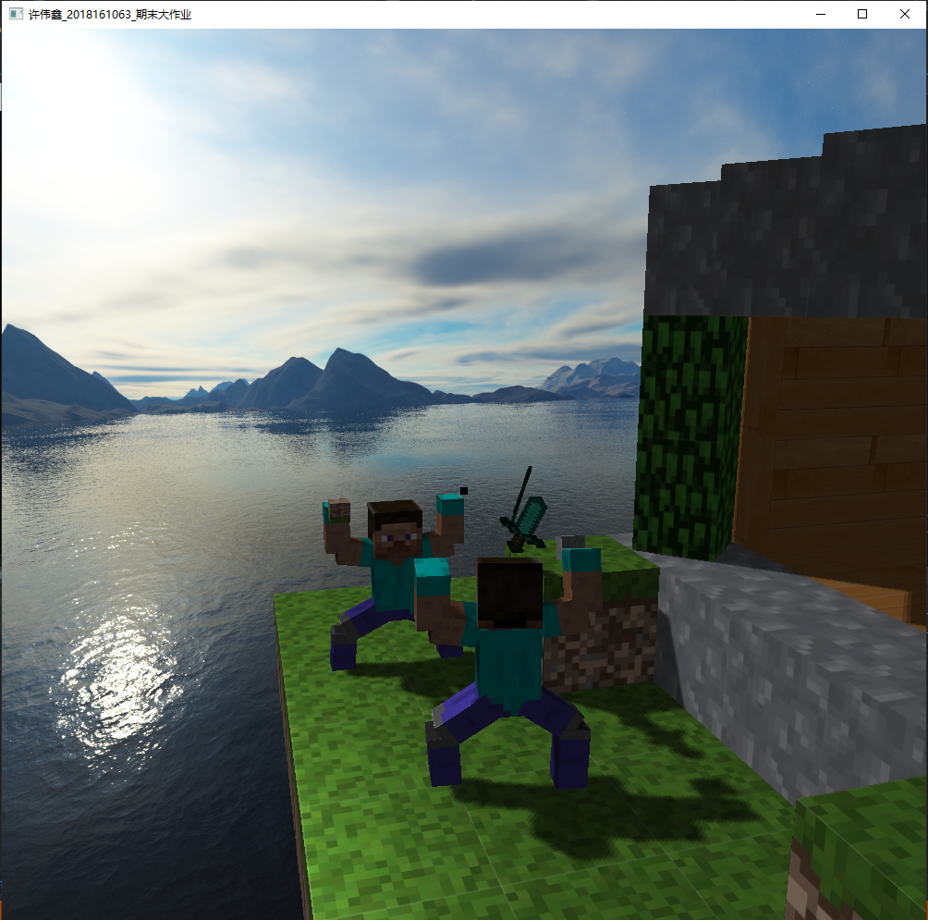

1. **模型的层次结构框图:**

史蒂夫的四级层级模型结构如下:

相同颜色的部位为同一层。具体为:

第一层:身体。

第二层:左右上臂，左右上腿和游走剑。

第三层:左右下臂，左右下腿。

第四层:右手手持物品。

具体框图如下所示:

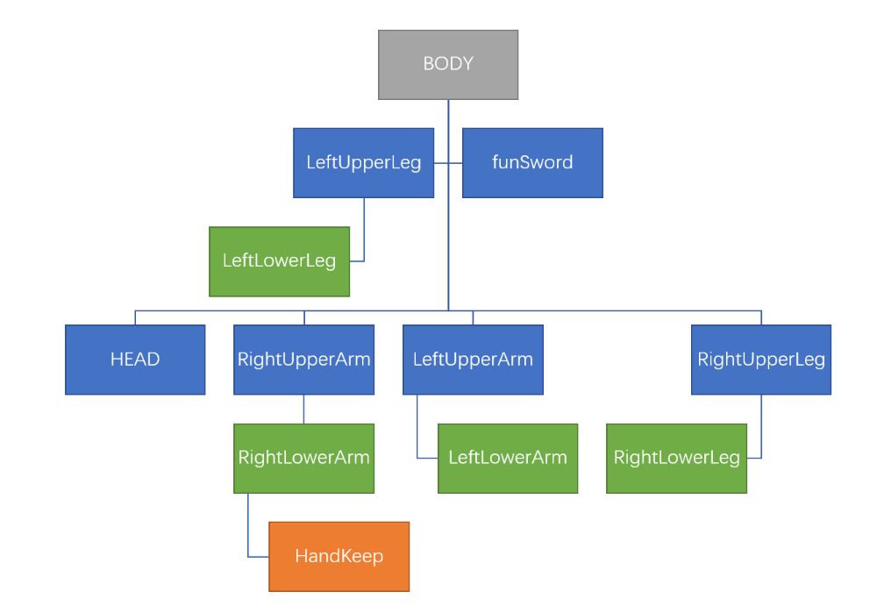

从史蒂夫的角度解读如下(游走剑未展示出来):

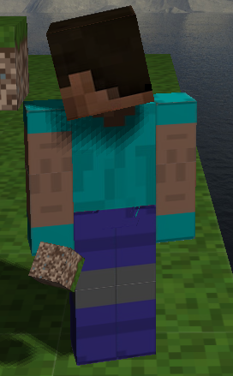

1. **鼠标和键盘交互说明:**

**鼠标:** 鼠标左键删除方块，右键放置方块，中键使方块形变:

**键盘:** q 键和esc键退出游戏。

w a s d 键移动史蒂夫或自由视角移动摄像机。

空格键史蒂夫跳跃。

‘1’-‘4’切换放置物品。

‘6’召唤出史蒂夫二号npc。

‘e’史蒂夫斗剑动作，再按一次停止斗剑。

1. 右键放置方块：(左图放置前，右图放置后)

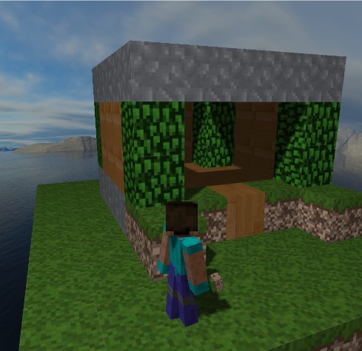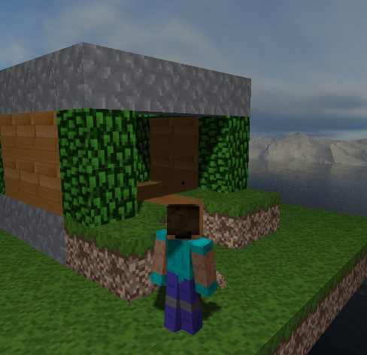

1. 左键删除方块：(左图删除前，右图删除后)

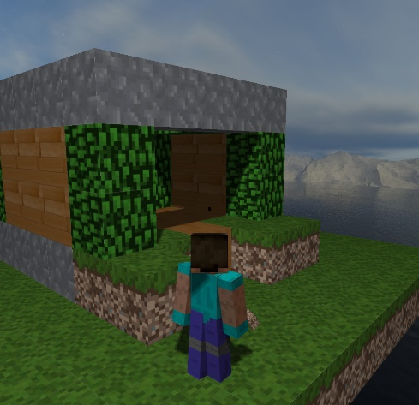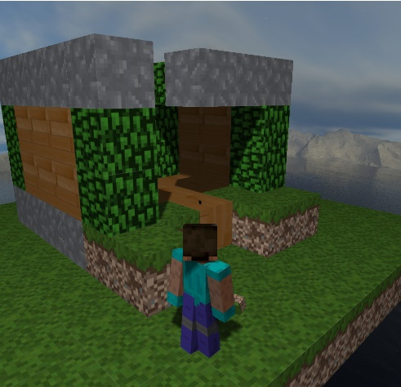

1. 中键形变方块：(左图形变前，右图形变后)

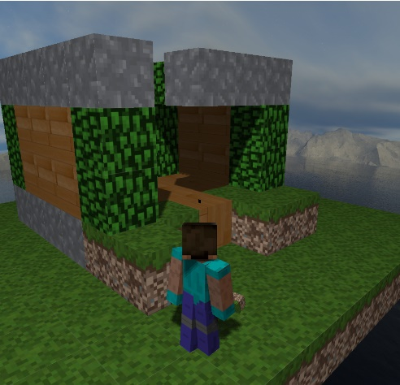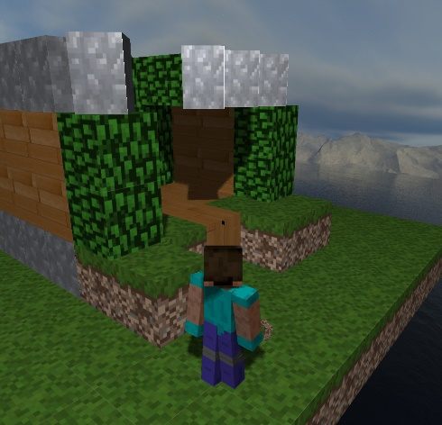

1. wasd键将可以控制人物走动

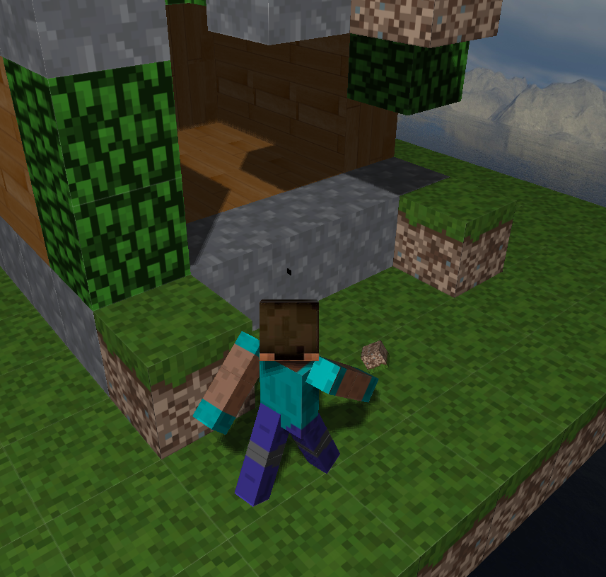

1. 按空格实现跳跃

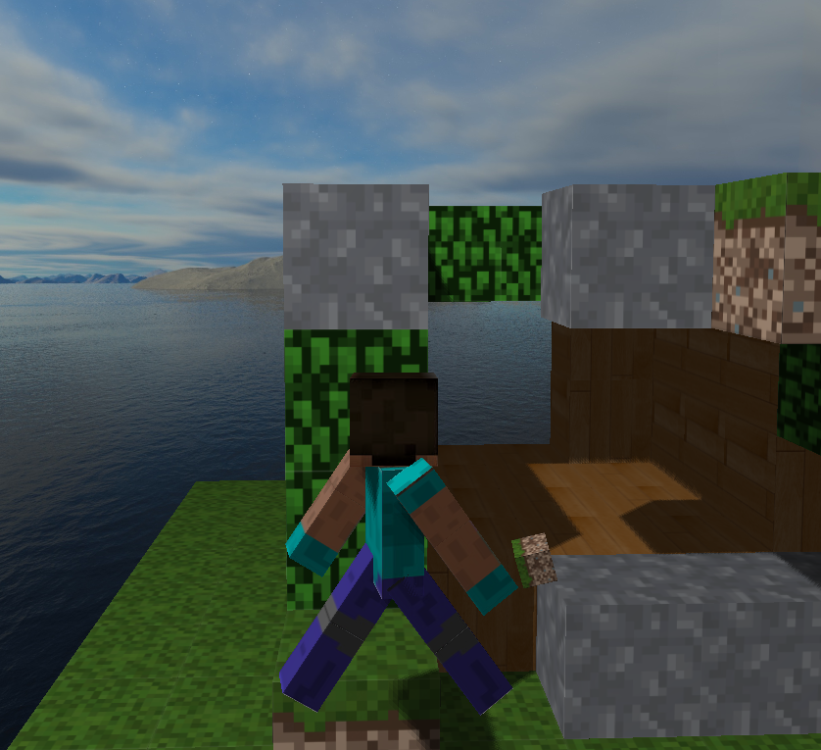

1. 按E实现斗剑。按6 可以召唤出史蒂夫二号npc和你一起斗剑不孤单。

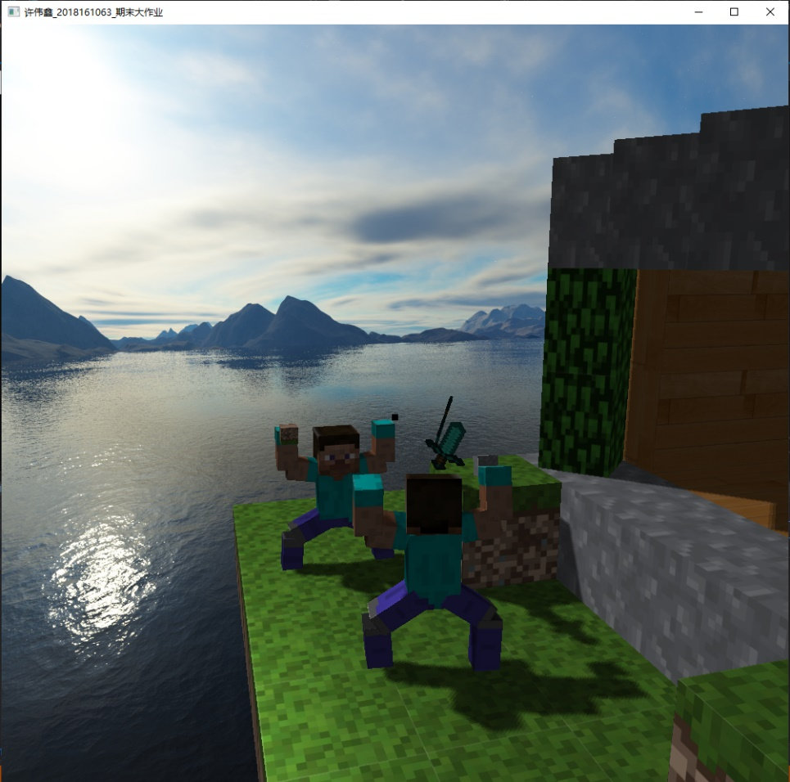

1. 按T切换人称视角或者自由视角

第三人称: 自由视角:

(wasd和鼠标控制自由视角)

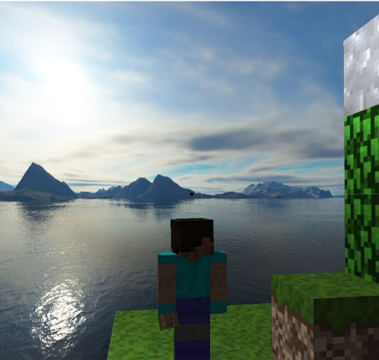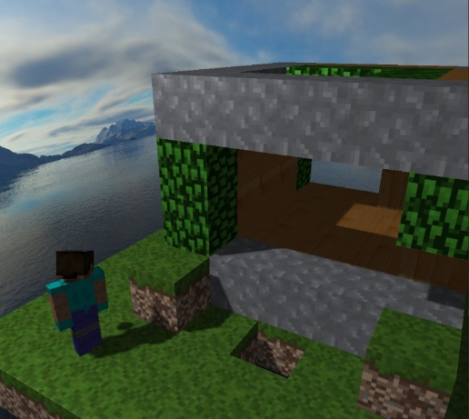

1. 按r切换第一人称与第三人称:

第一人称: 第三人称:

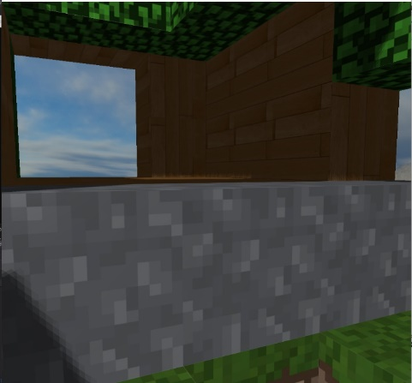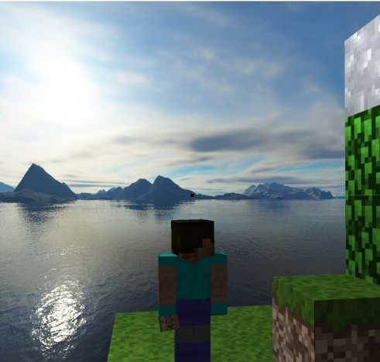

1. 按’1’-‘4’切换不同的方块进行建造（右键放置）,史蒂夫手上将会显示目前要放置的物体：

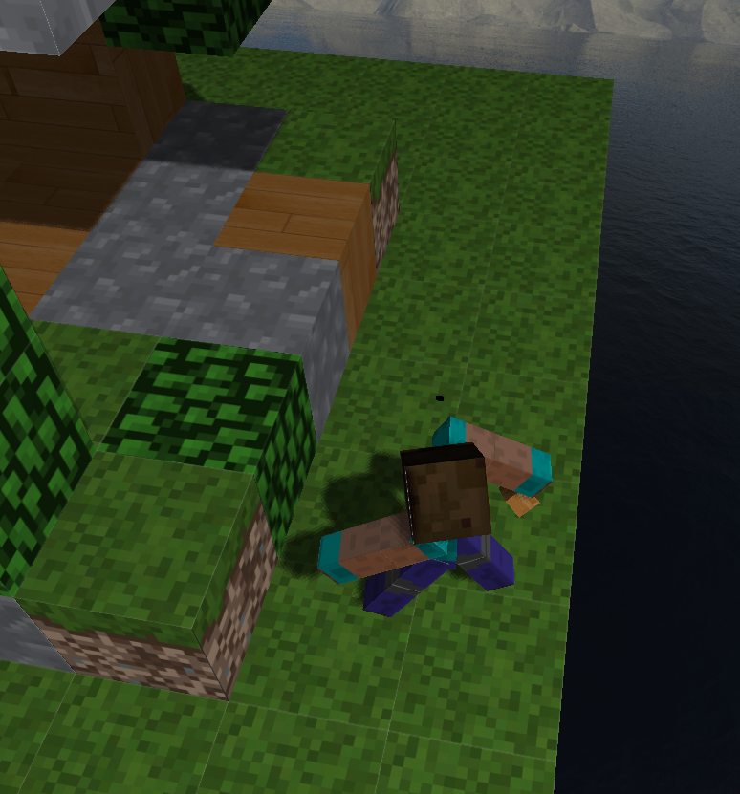

1. 按 q 键或者 ESC键将退出游戏，并且保存当前地图。